UBND THÀNH PHỐ HÀ NỘI  SỞ GIÁO DỤC VÀ ĐÀO TẠO | CỘNG HOÀ XÃ HỘI CHỦ NGHĨA VIỆT NAM  Độc lập - Tự do - Hạnh phúc  Hà Nội, ngày 22 tháng 7 năm 2022
CÔNG THƯ
Kính gửi: | - Trưởng phòng Giáo dục và Đào tạo các quận, huyện, thị xã;  - Hiệu trưởng các trường trung học phổ thông.
Căn cứ Công văn số 503/BGDĐT-GDTH ngày 17/02/2022 của Bộ Giáo dục và Đào tạo về việc thực hiện bồi dưỡng giáo viên và cung ứng sách giáo khoa lớp 3, lớp 7, lớp 10 năm học 2022-2023, từ ngày 11/7/2022 đến ngày 15/7/2022, Sở Giáo dục và Đào tạo phối hợp với các Nhà xuất bản đã tổ chức bồi dưỡng giáo viên sử dụng sách giáo khoa lớp 7, lớp 10 trong các cơ sở giáo dục phổ thông trên địa bàn thành phố Hà Nội
Để triển khai có hiệu quả công tác kiểm tra, đánh giá giáo viên sau bồi dưỡng, Sở Giáo dục và Đào tạo đề nghị Trưởng phòng Giáo dục và Đào tạo các quận, huyện thị xã; Hiệu trưởng các trường THPT thực hiện một số công việc sau:
1/ Chỉ đạo giáo viên của đơn vị truy cập website của các Nhà xuất bản để làm bài kiểm tra theo bộ sách giáo khoa đơn vị đã lựa chọn và tập huấn sử dụng (chi tiết trong phụ lục đính kèm).
2/ Thời gian làm bài: Từ ngày 25/7/2022 đến 31/7/2022.
3/ Yêu cầu các giáo viên chưa có tài khoản của bộ sách Kết nối tri thức với cuộc sống và Chân trời sáng tạo (do chưa cập nhật email, số điện thoại theo Công văn số 1585/SGDĐT-GDTrH ngày 07/6/2022) kịp thời gửi thông tin về Ban tổ chức để tạo tài khoản trước thời gian tập huấn.
- Lớp 7:
https://docs.google.com/spreadsheets/d/1-3resuugZD3NO68gM17g9XS1DvZNWrVG/edit?usp=sharing&ouid=108131408323860889372&rtpof=true&sd=true
- Lớp 10:
https://docs.google.com/spreadsheets/d/1vEhhyiUJW66PYgOsIG_RsnwqNsM9RNtK/edit?usp=sharing&ouid=108131408323860889372&rtpof=true&sd=true
Đây là nhiệm vụ quan trọng, đề nghị các đồng chí chỉ đạo thực hiện nghiêm túc.
Trân trọng!
TL. GIÁM ĐỐC
TRƯỞNG PHÒNG GIÁO DỤC TRUNG HỌC

(Đã ký)

Hà Xuân Nhâm
Phụ lục 1
Hướng dẫn giáo viên làm bài kiểm tra trên Website: hoc10.vn
sau bồi dưỡng sử dụng sách giáo khoa các lớp 3, 7, 10 bộ sách Cánh Diều

Thời gian làm bài: Từ 25/07/2022 đến 31/07/2022
Hotline Cánh Diều hỗ trợ tập huấn: (024) 7309 8866
Bước 1: Truy cập vào website hoc10.vn/taphuan và click vào Đăng ký để tạo tài khoản (hoặc đăng nhập nếu Thầy, Cô đã có tài khoản)
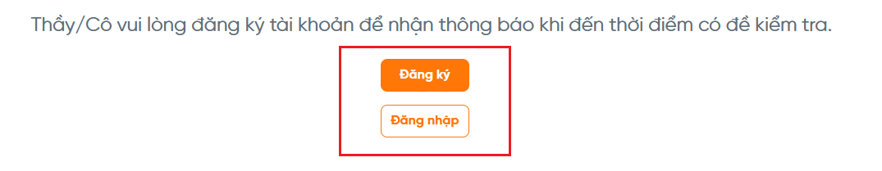

Bước 2: Lựa chọn tài khoản giáo viên và điền các thông tin của Thầy, Cô vào form
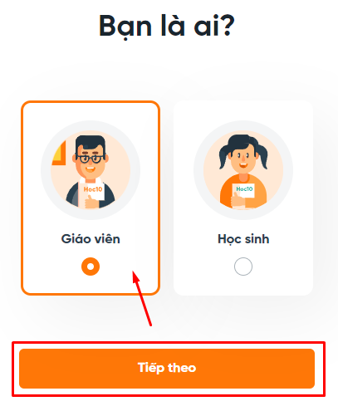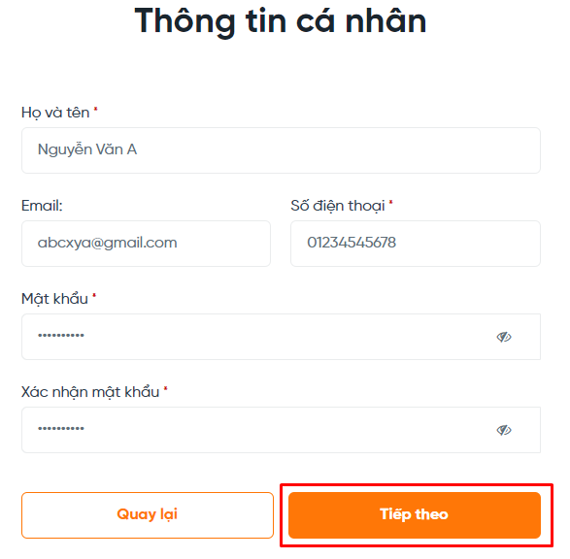

Bước 3: Cập nhật thông tin môn kiểm tra tập huấn
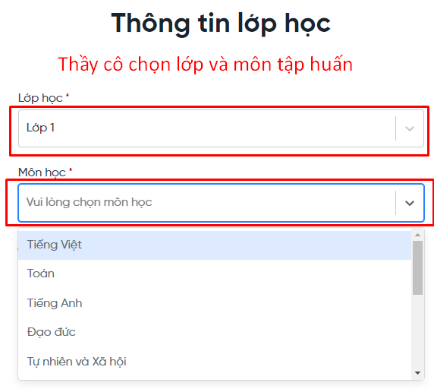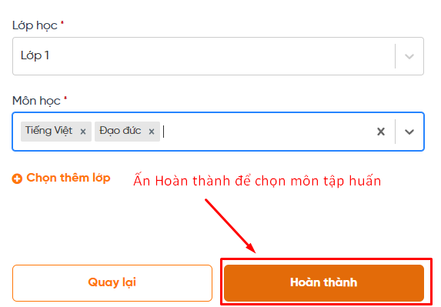

Bước 4: Kiểm tra lại thông tin và môn kiểm tra tập huấn của Thầy, Cô
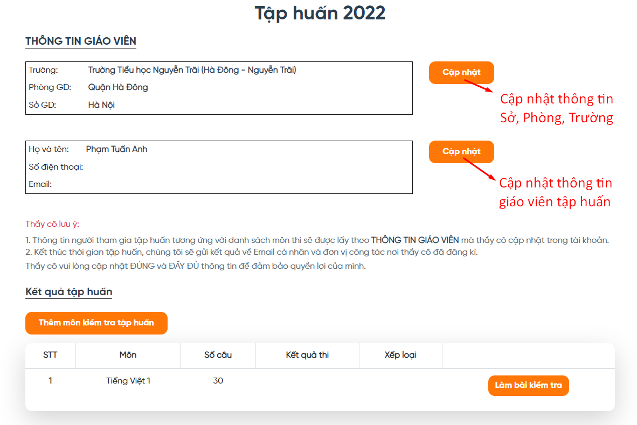

Bước 5a: Ấn nút làm bài kiểm tra để làm bài tập huấn
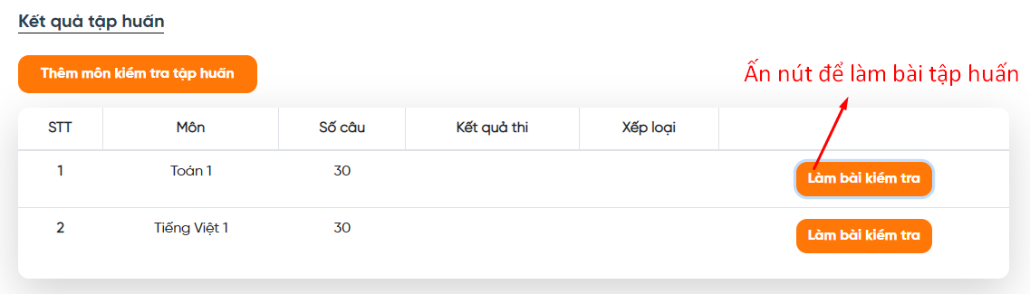
Bước 5b: Sau khi nộp bài, điểm số thầy cô sẽ được cập nhật ở trang hoc10.vn/taphuan (Trang Tập huấn)
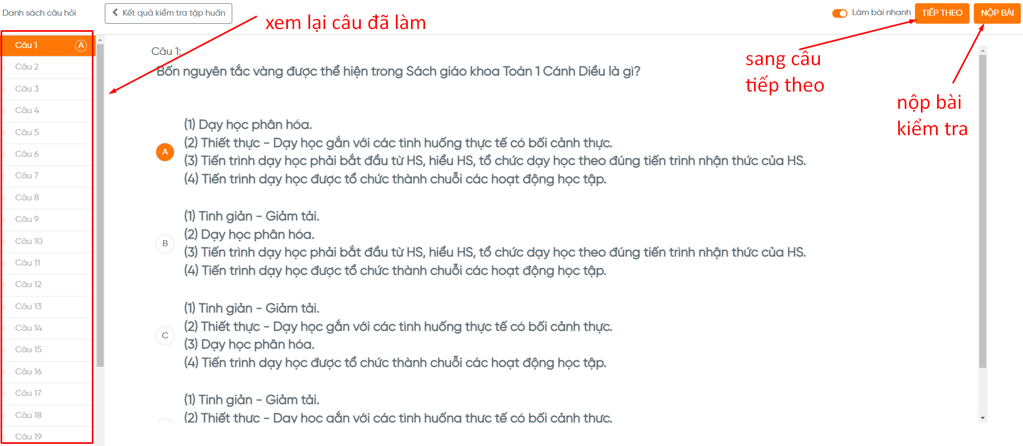

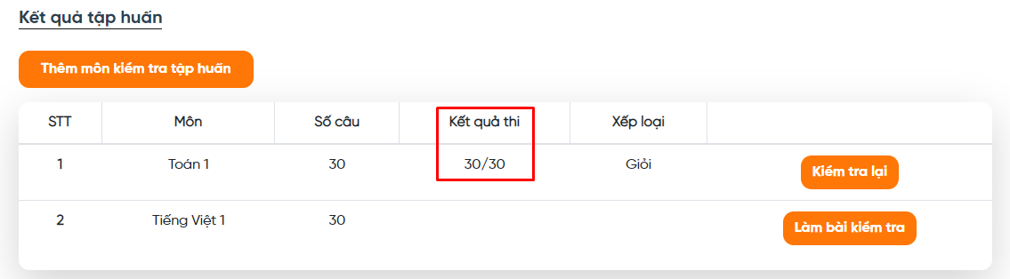

Hotline Cánh Diều hỗ trợ tập huấn: (024) 7309 8866

Phụ l ục 2
HƯỚNG DẪN LÀM BÀI KIỂM TRA ĐÁNH GIÁ SAU TẬP HUẤN SGK LỚP 7 10 CỦA NHÀ XUẤT BẢN GIÁO DỤC VIỆT NAM
(Bộ Kết nối tri thức và Chân trời sáng tạo)

Bước 1:  - Truy cập link taphuan.nxbgd.vn  - Đăng nhập (phía trên góc phải màn hình) bằng tài khoản cá nhân của giáo viên, tài khoản của giáo viên sẽ được hệ thống gửi về email (lưu ý kiểm tra cả phần Spam trong email) và số điện thoại sau khi nhận được danh sách từ cơ sở GD. | 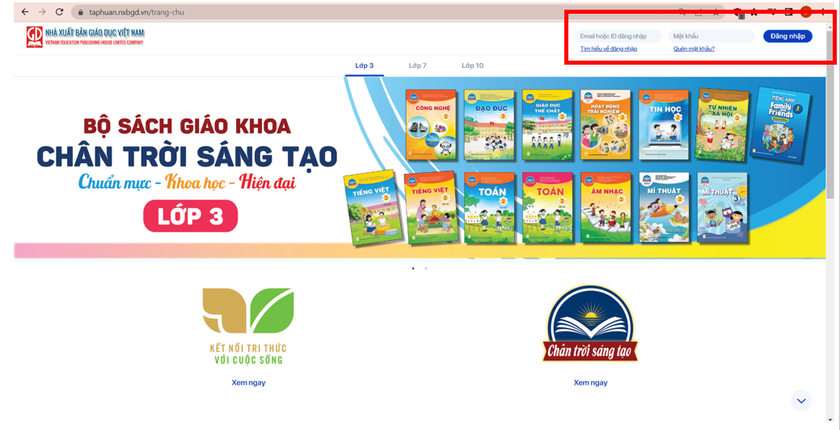
Bước 2:  - Nhập thông tin cá nhân và thay đổi mật khẩu để bảo mật tài khoản cá nhân.  Nếu giáo viên đã có tài khoản và vẫn đang sử dụng từ các năm trước đó, chọn mục “Tôi đã có tài khoản” và tiếp tục sử dụng. | 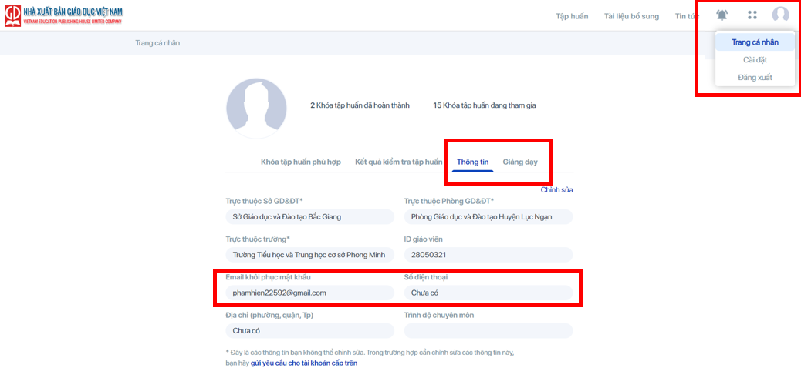
Bước 3: Sau khi đăng nhập thành công vào tài khoản cá nhân.  - Chọn mục “Tập huấn”  - Chọn lớp và môn học đã tham gia tập huấn.  - Chọn tiếp “Nội dung” và “Kiểm tra tập huấn” để làm bài kiểm tra.  - Nhấn nộp bài sau khi đã làm bài xong. Điểm sẽ hiển thị ngay sau khi làm bài. | 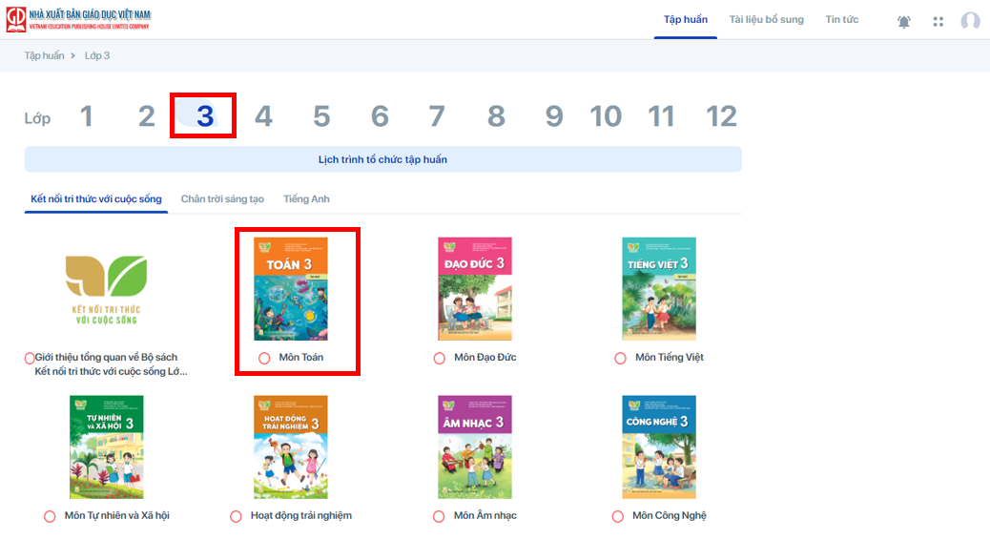  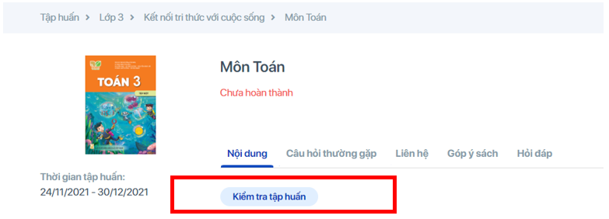
Số điện thoại hỗ trợ giáo viên trong quá trình làm bài kiểm tra.  - Thời gian làm việc:  Sáng: 8h00-12h00 & Chiều: 13h30-17h30 | Hotline: 19004503  Zalo: 0989.320.716

